Jooyoung Lim
113-1104, 322, Susaek-ro, Eunpyeong-gu, Seoul, Republic of Korea
82-10-4059-5254 ㅣ openmaheart@naver.com

COVER LETTER: The Strategy for Mounjaro & Why Jooyoung Lim?

“The Dual Agonist for Sales Success: Evidence-based Science of ETC + Patient-centric Strategy of Aesthetics”
Just as Mounjaro creates a synergistic effect through its dual GIP/GLP-1 receptor agonist mechanism, I am a Medical Representative who combines the "medical depth" of ETC and the "consumer-centric sense" of Aesthetics to maximize Mounjaro's market dominance.
Mounjaro is not just a therapeutic agent. It’s a "weekly solution" self-administered by patients and a high-involvement product that attracts significant public attention. Therefore, I will not remain a mere information deliverer. I will thoroughly analyze the "Patient Voice"—what patients expect and fear—and implement an "Insight Selling" strategy by reverse-pitching practical prescription solutions to healthcare professionals (HCPs).

My Strategic Approach: 3 Pillars to Conquer the Market
Based on my analysis of the obesity market and patient psychology, I propose the following three solutions to HCPs to ensure Mounjaro’s success:
1. Tolerability Management (Overcoming GI Concerns)
- Patient Insight: "I am afraid of nausea and vomiting (GI trouble) that might disrupt my daily life."
- My Solution (Titration Coaching): Leveraging my experience in managing "downtime" in aesthetics, I will provide HCPs with a "Step-by-Step Titration Guide" and patient reassurance scripts. This proactive approach will minimize drop-out rates during the adaptation period and ensure safety.
2. Switching Logic (Mechanism Visualization)
- Patient Insight: "I hit a weight loss plateau with existing GLP-1 mono-agonists (e.g., Saxenda/Wegovy). Is Mounjaro really different?"
- My Solution (Evidence-based Positioning): I will position Mounjaro as a "Game Changer for Breaking Plateaus" by clearly visualizing how the GIP mechanism boosts metabolism and accelerates fat loss. I will arm HCPs with compelling comparative evidence to facilitate switching from competitors.
3. Adherence Support (UX Education)
- Patient Insight: "I have a fear of needles, and I am worried about using the pen device correctly."
- My Solution (User Experience Education): Utilizing my background in training clinic staff (counselors), I will provide "Painless & Easy Use" tutorials and educational kits to hospitals. This will reduce the burden of explanation on medical staff and significantly improve patient adherence for long-term prescriptions.
I am ready to climb the peak of the obesity treatment market with Mounjaro. I look forward to discussing how my hybrid expertise can contribute to Eli Lilly’s vision.
Sincerely,
Jooyoung Lim

RESUME / CV

PROFESSIONAL SUMMARY
Award-winning Pharmaceutical Sales Specialist with over 8 years of consistent top-tier performance across ETC and Aesthetic sectors. Proven track record of excellence, evidenced by winning the 'JPAC Achievers Club' (Galderma) and 'IP Club' (Ildong Pharm). Expert in Key Account Management (KAM) for large-scale hospital networks and MSOs, combining scientific detailing with strategic business consulting. Currently driving growth at LG Chem with consecutive 'Grade A' evaluations.

WORK EXPERIENCE
LG Chem, Seoul, Korea Key Account Manager (KAM), Aesthetic Network Team | Jun 2023 – Feb 2026 (Expected)
- Performance: Achieved 'Grade A' (High Performer) for two consecutive years (2024, 2025) in a strictly evaluated corporate environment.
- Successfully transitioned from a global pharma background to a domestic giant, rapidly adapting to new organizational cultures and driving sales for premium fillers (Y-Solution and Yvoire), Bellacholine(DCA) and toxin portfolios.
- New Product Launch: Successfully led the new account acquisition (landing) for 'Bellacholine' (localized fat dissolving injection), exceeding the 2025 annual sales target with a 131.9% achievement rate.
- Defended market share against aggressive global competitors by leveraging strong relationships with Key Opinion Leaders (KOLs) in the Gangnam district.
Galderma Korea, Seoul, Korea Sales Representative, Aesthetics Division | Nov 2021 – Jun 2023
- Top Achievement: Winner of 'JPAC Achievers Club 2022' (Top Performer in Asia-Pacific Region).
- Sales Excellence: Achieved 118% of annual sales target, managing high-value accounts including major aesthetic networks (Toxnfill, BLS, Muse, etc).
- Strategic Consulting: Initiated B2B2C strategies by partnering with MSO(Management Services Organization) and conducting 'AART & HIT' counseling training for clinic staff, directly contributing to client revenue growth and product loyalty.
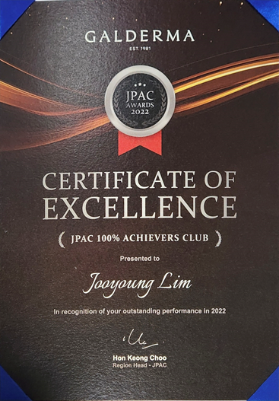

Ildong Pharmaceutical, Seoul, Korea Medical Representative | Nov 2017 – Nov 2021
- Top Achievement: Awarded 'IP Club' (Incentive Trip for Top Performers) in 2019 and achieved 'Grade S' (Superb) evaluation.
- Consistency: Maintained top-tier performance ratings (S in 2019, A in 2020, on track for S in 2021) and ranked within the Top 3% of the entire sales force.
- Recognition: Selected as the first employee in company to receive a 'Special Promotion' (Early promotion from Associate to Assistant Manager).
- Growth: Doubled territory revenue (KRW 49M to 104M) through evidence-based detailing of strategic products (Famvir, Rabiet).
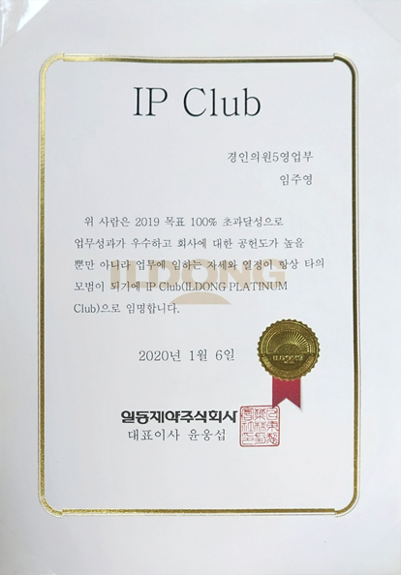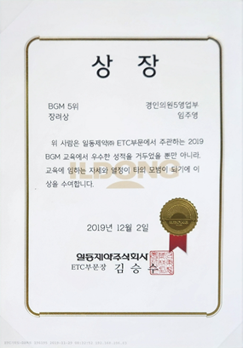
EDUCATION
- Namseoul University, Cheonan, Korea | Bachelor of International Distribution (Mar 2011 – Feb 2018)
- Se-Wha High School, Seoul, Korea (Mar 2008 – Feb 2011)

SKILLS & OTHERS
- Languages: Korean (Native), English (Intermediate - Business Communication)
- Core Competencies: Key Account Management (KAM), Consultative Sales, Stakeholder Management (MSO/KOL), Data Analysis
- Digital Proficiency: AI-Assisted Workflow (Prompt Engineering, No-code Tools/Vibe-coding), Digital Content Creation.

커버레터 : 마운자로를 위한 전략 그리고 대체 왜 임주영인가?

"세일즈 성공을 위한 이중 작용제(Dual Agonist): ETC의 과학적 깊이와 Aesthetics의 환자 중심 전략의 결합"
마운자로가 GIP/GLP-1 이중 수용체 작용 기전을 통해 시너지 효과를 내는 것처럼, 저는 ETC(전문의약품)의 '의학적 깊이'와 Aesthetics(미용 의료)의 '소비자 중심 감각'을 결합하여 마운자로의 시장 지배력을 극대화할 수 있는 준비된 MR입니다.
마운자로는 단순한 치료제가 아닙니다. 환자가 직접 투약하는 '주 1회 솔루션'이자, 대중의 관심이 집중된 고관여 제품입니다. 따라서 저는 단순한 정보 전달자에 머물지 않겠습니다. 환자들이 무엇을 기대하고 우려하는지 환자의 목소리를 철저히 분석하고, 이를 바탕으로 의료진에게 실질적인 처방 솔루션을 역제안(Reverse-pitching)하는 '인사이트 영업'을 수행하겠습니다.

마운자로 셀링을 위한 3가지 접근
비만 치료 시장과 환자 심리 분석 그리고 거시 키워드 분석을 토대로, 마운자로의 성공을 위해 의료진에게 다음 3가지 기본 솔루션부터 제안할 것입니다.
1. 내약성 관리 (Tolerability Management - 위장관계 이슈 극복)
- 환자 인사이트 : "구역이나 구토(GI Trouble) 때문에 일상생활이 힘들까 봐 겁나요."
- 솔루션 - 적정 용량 코칭 : 에스테틱 시술 후 '다운타임(회복기)'을 관리하며 환자를 안심시켰던 경험을 살리겠습니다. 의료진에게 '단계별 용량 적응(Titration) 가이드'와 환자 응대 스크립트를 제공하여, 적응기의 이탈률을 최소화하고 안전성을 확보하겠습니다.
2. 스위칭 논리 (Switching Logic - 기전의 시각화)
- 환자 인사이트 : "기존 GLP-1 단일제(삭센다/위고비 등)로는 체중 감량 정체기가 왔어요. 마운자로는 진짜 다른가요?"
- 솔루션 - 근거 중심 포지셔닝 : GIP 기전이 어떻게 대사를 촉진하고 지방 분해를 가속화하는지 명확히 시각화하여, 마운자로를 '정체기를 뚫어주는 게임 체인저'로 포지셔닝하겠습니다. 경쟁 제품으로부터 처방을 전환할 수 있는 강력한 비교 근거를 의료진에게 제공하겠습니다.
3. 복약 순응도 강화 (Adherence Support - 사용자 경험 교육)
- 환자 인사이트 : "주삿바늘이 무섭고, 펜 사용법이 복잡할까 봐 걱정돼요."
- 솔루션 - 사용자 경험(UX) 교육 : 상담실장 교육 경험을 활용하여, 병원에 '통증 최소화 & 쉬운 사용법' 튜토리얼과 교육 키트를 제공하겠습니다. 이는 의료진의 설명 부담을 줄여줄 뿐만 아니라, 환자의 장기 복약 순응도를 획기적으로 높일 것입니다.
저는 마운자로와 함께 비만 치료 시장의 정점을 찍을 준비가 되었습니다. 저의 다양한 시장을 경험하며 쌓아왔던 하이브리드 전문성이 마운자로와 함께할 수 있기를 고대합니다.

임주영 올림

RESUME / CV

핵심 역량 요약
- Proven Top Performer: 일동제약(ETC)부터 갈더마코리아, LG화학(Aesthetics)에 이르기까지, 8년이 넘는 경력기간 동안 상위 고과(S/A등급)를 유지하며 조직 내 최상위 핵심 인재로 인정받음.
- Award-Winning History: 'IP Club(일동제약)' 및 'JPAC Achievers Club(갈더마코리아)' 등 각 재직사 최고의 포상 프로그램 수상자로 선정, 탁월한 영업 성과 입증.
- Strategic KAM (Key Account Management): 대형 네트워크 병원 및 MSO(네트워크 병원 마케팅 및 경영 지원 회사)를 대상으로 한 B2B2C 마케팅 및 비즈니스 컨설팅 역량 보유.
- Scientific Selling: 약동학적 근거(Evidence-based) 중심의 학술 영업과 감성 영업을 결합하여, 신규 거래처 발굴 및 경쟁 제품 스위칭(Switching)에 강점.

경력 사항 (WORK EXPERIENCE)
LG화학 (LG Chem) | 서울 Key Account Manager (KAM), 에스테틱 사업부 | 2023.06 – 2026.02
- 성과: 엄격한 평가 시스템을 갖춘 대기업 내에서 2년 연속(2024, 2025) KPI 'A등급(Grade A)' 달성.
- 글로벌 제약사 출신으로서 국내 대기업의 새로운 조직 문화에 빠르게 적응하며, 프리미엄 필러(와이솔루션, 이브아르) 및 국소부위 지방분해 주사제 벨라콜린(DCA) 등 주요 제품의 매출 성장 주도.
- 신제품 런칭: 국소부위 지방분해주사제 '벨라콜린'의 신규 거래처 확보(Landing)를 성공적으로 이끌며, 2025년 연간 매출 목표 대비 131.9% 초과 달성.
- 강남 지역의 주요 KOL(Key Opinion Leader)과의 강력한 유대관계를 바탕으로, 공격적인 글로벌 경쟁사들의 공세 속에서 시장 점유율 방어 및 확대.
갈더마코리아 (Galderma Korea) | 서울 Sales Representative, 에스테틱 사업부 | 2021.11 – 2023.06
- 최고 성과: 'JPAC Achievers Club 2022' 수상 (아시아-태평양 지역 우수 성과자 시상).
- 영업 우수성: 대형 에스테틱 네트워크(톡스앤필, BLS, 뮤즈 클리닉 등)와 같은 핵심 거래처를 전담 관리하며 연간 매출 목표 118% 달성.
- 전략적 컨설팅: MSO(전담 병원경영지원 및 유통사)와 협력하여 B2B2C 전략을 수립하고, 상담실장을 포함한 병원 스태프를 대상으로 Galderma의 상담 기법 교육(AART & HIT)을 직접 주관하여 고객사의 매출 증대 및 제품 충성도 강화에 기여.

일동제약 (Ildong Pharmaceutical) | 서울 Medical Representative (의원영업본부) | 2017.11 – 2021.11
- 최고 성과: 2019년 'IP Club (최우수 성과자 인센티브 트립)' 수상 및 종합평가 'S등급 (Superb)' 획득.
- 지속성: 재직 기간 동안 최상위권 고과 유지(2019년 S, 2020년 A, 2021년 S 트랙) 및 전체 영업사원 중 상위 3% 랭크.
- 인정: 탁월한 성과를 인정받아 창사 이래 최초로 '특별 승진 (사원→대리 조기 승진)' 대상자로 선정.
- 성장: 전략 품목(팜비어, 라비에트)에 대한 근거 중심 디테일링을 통해 담당 지역 매출을 2배 성장(4,900만 원 → 1억 400만 원) 시킴.

학력 (EDUCATION)
- 남서울대학교, 충남 천안 | 국제유통학 학사 (2011.03 – 2018.02)
- 세화고등학교, 서울 (2008.03 – 2011.02)

기술 및 기타 (SKILLS & OTHERS)
- 언어: 한국어 (모국어), 영어 (중급 - 비즈니스 커뮤니케이션 가능)
- 핵심 역량: KAM (핵심 거래처 관리), 컨설팅 세일즈, 이해관계자 관리 (MSO/KOL), 데이터 분석
- 디지털 역량: AI 기반 업무 효율화 (프롬프트 엔지니어링, 노코드 툴/바이브 코딩 활용), 디지털 콘텐츠 제작

